- 通过电脑IE10以上浏览器或者谷歌浏览器访问河北政务服务网，访问网站：http://www.hbzwfw.gov.cn/
- 点击主页面【登录】按钮，进行登录，如下图：
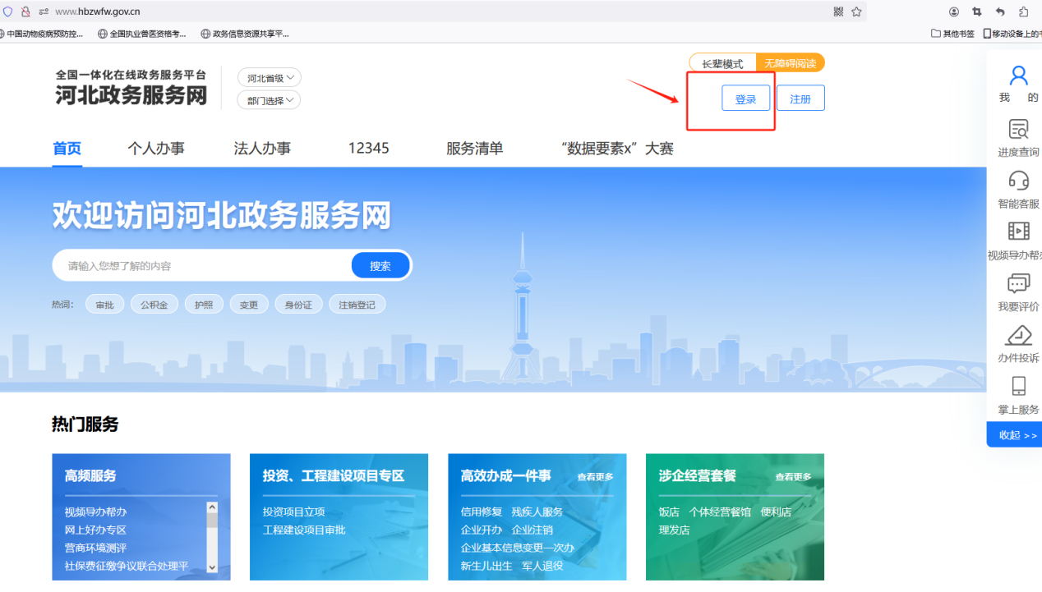
- 选择【个人】登录选择框，如下图：
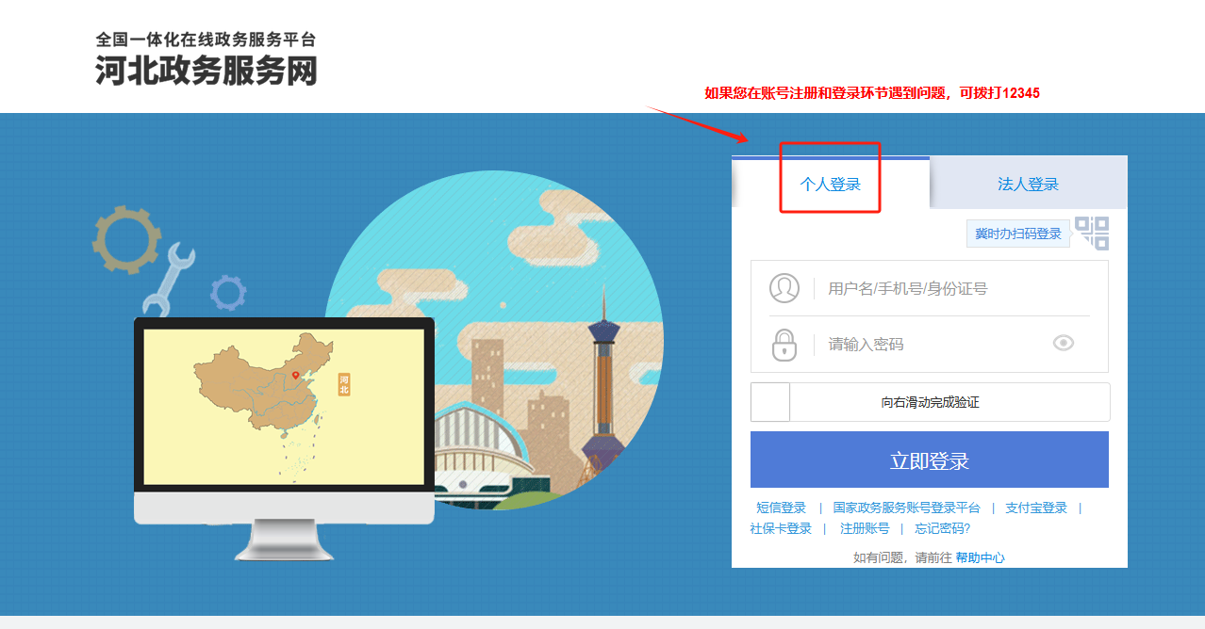
- 登录成功后会显示出个人姓名信息，如下图：
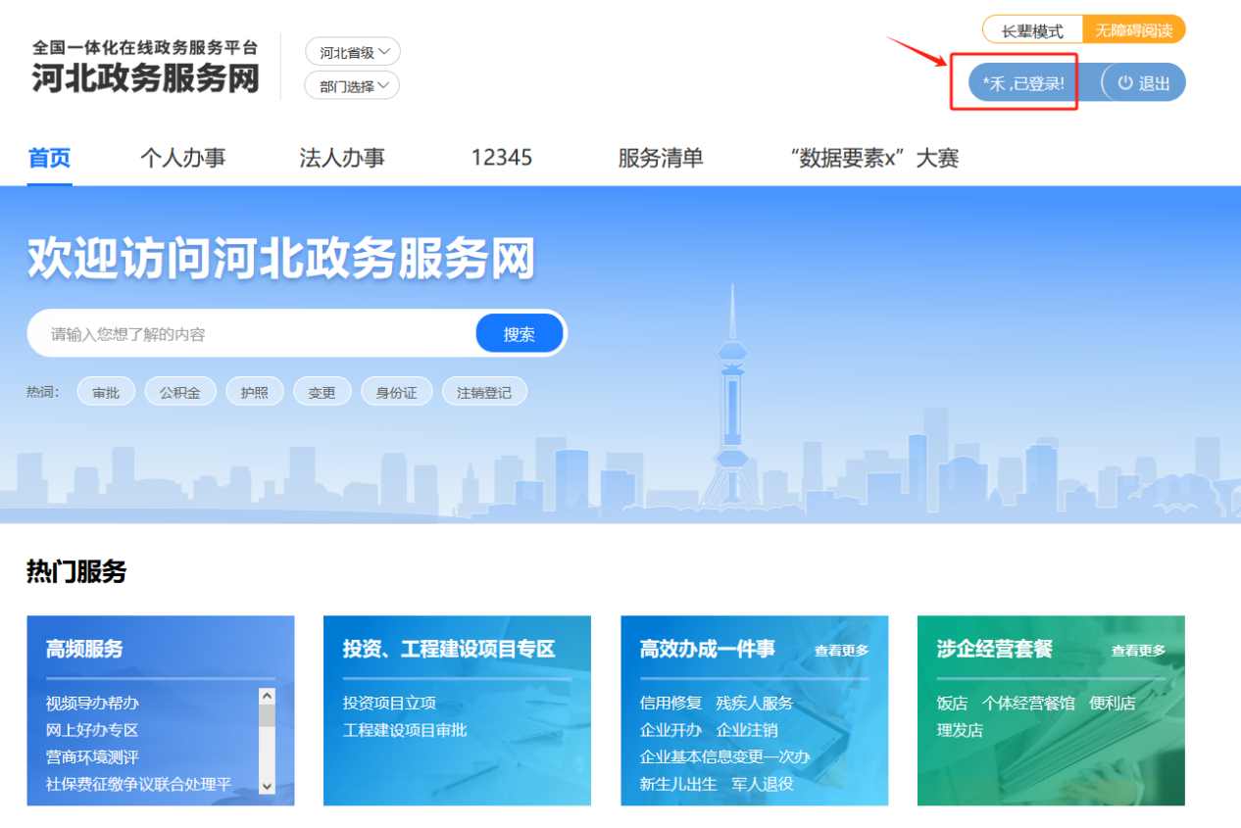
- 点击姓名进入【个人空间】，点击【我的证照】栏目按钮，如下图：
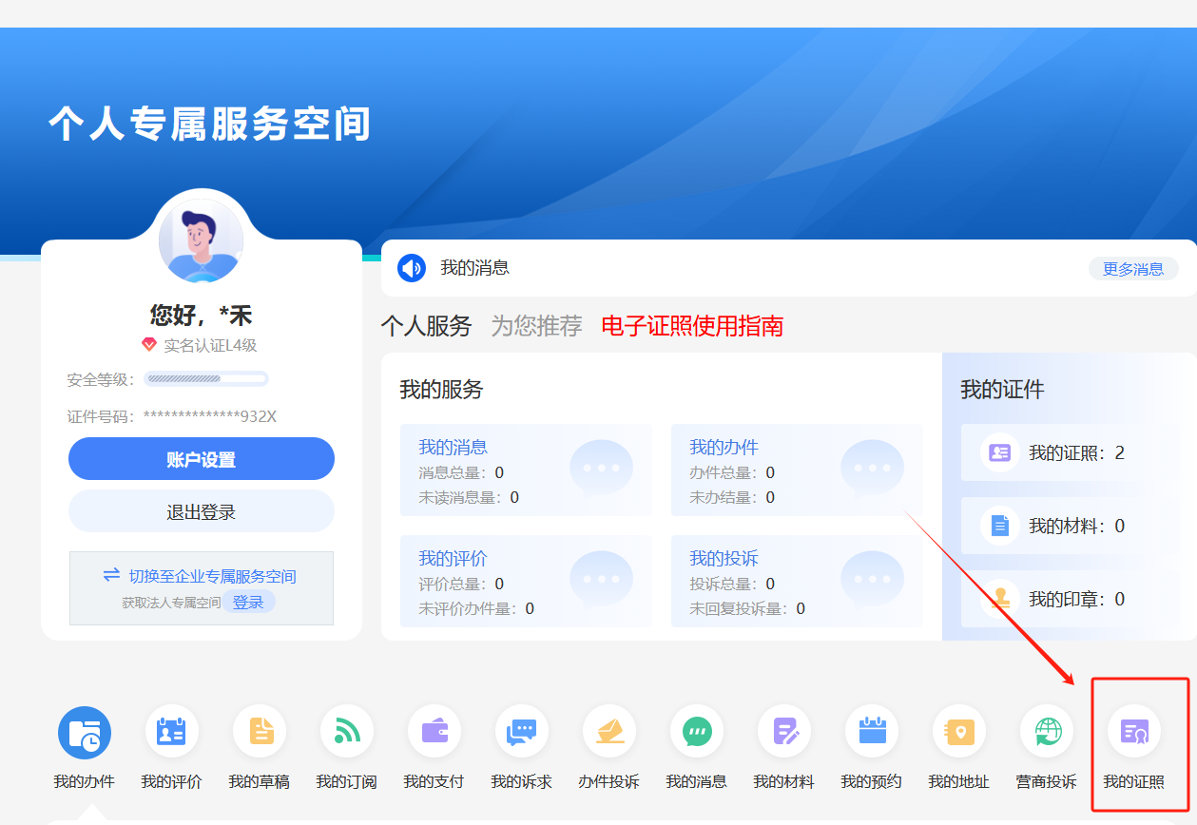
- 按照提示信息进行实名认证操作，建议用IE10以上浏览器进行操作，注意一定不要关闭实名认证对话框，必须进行实名认证
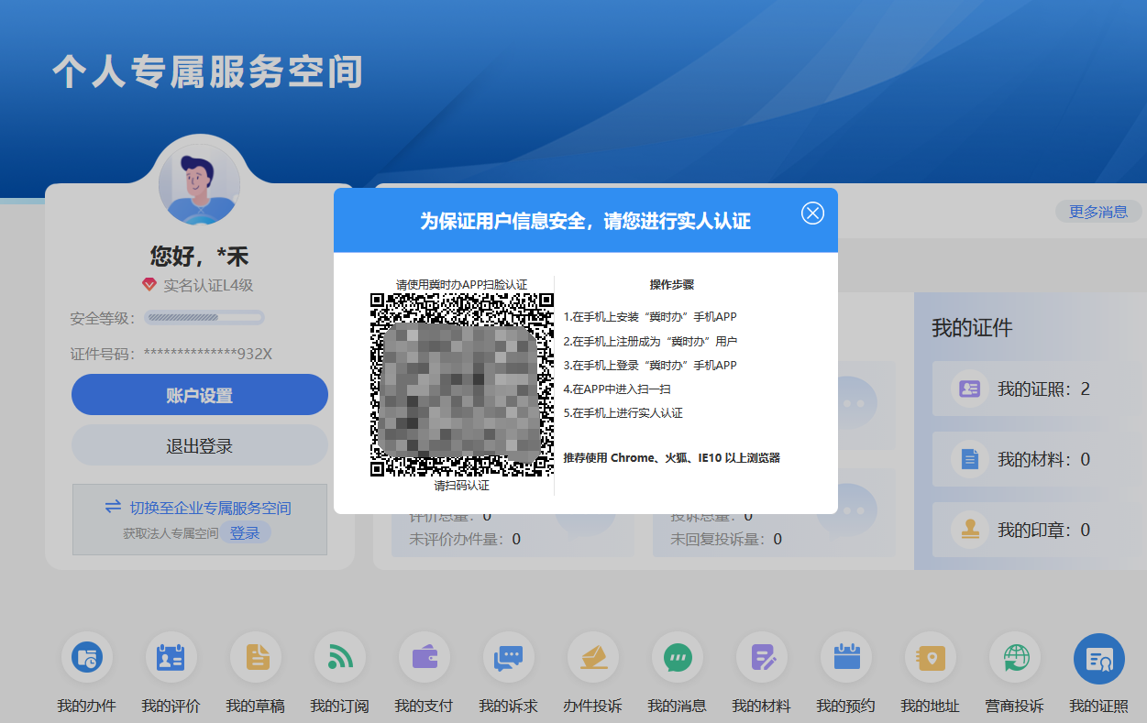
- 实名认证成功后，【证照列表】会显示出证照信息，不要点击【加注件下载】，请先下载阅读器并安装，再下载OFD文档，注意电子证照文件一定用OFD阅读器打开，不要用浏览器以及其他软件打开，如下图：
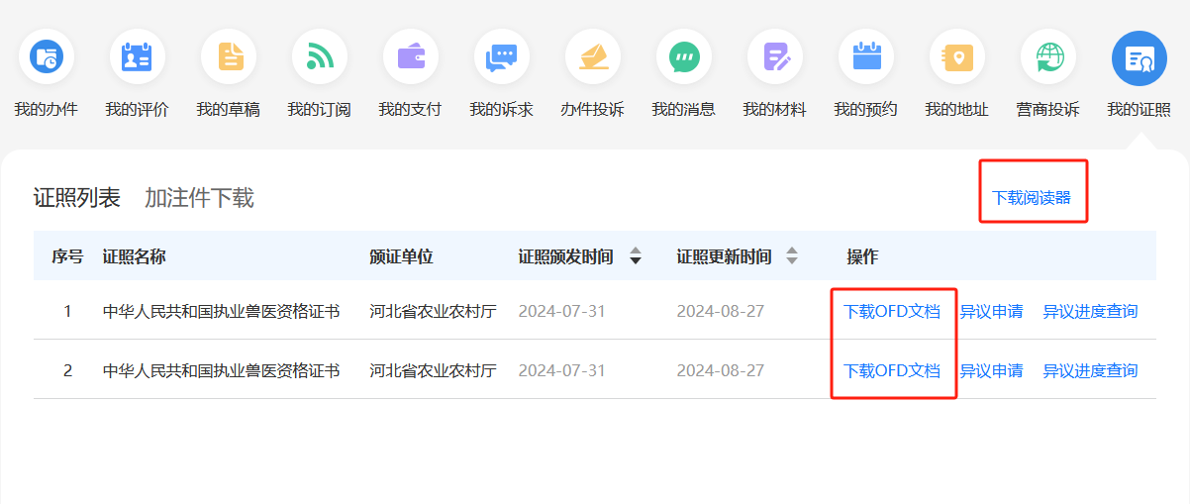

- 安装阅读器，点击一键安装
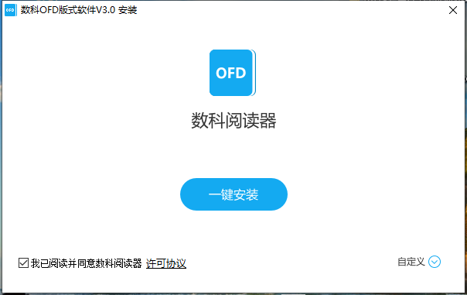
9、电子证照文件一定用阅读器打开，不要用浏览器打开，找到下载的OFD电子证照文件，通过阅读器打开即可。

